¿Existe Dios?

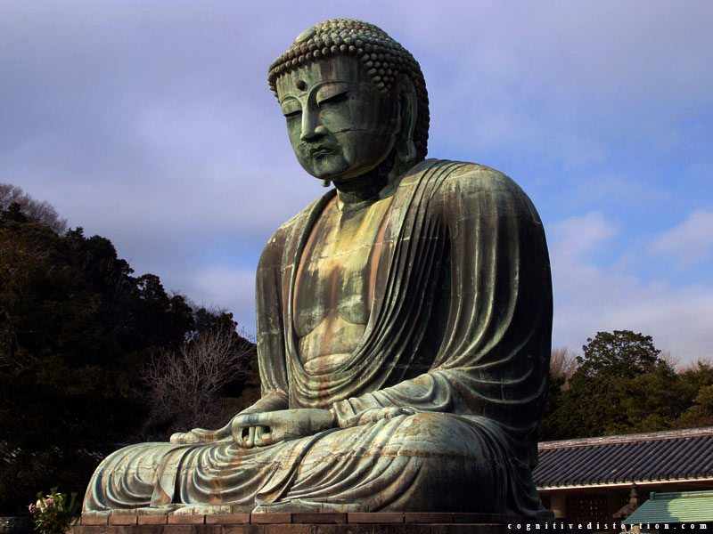

Una leyenda cuenta que una día un hombre preguntó a Buda: ¿Dios existe? Y Buda le respondió: “Si existe, claro que existe”. El hombre se marchó tranquilo
Al cabo de poco tiempo pasó otro hombre y le preguntó al maestro ¿Dios existe? Buda le respondió. “No existe. Evidentemente no”. El hombre se marchó
Al cabo de un tiempo pasó un tercer hombre y le preguntó. ¿Dios existe? Buda le respondió: “Esa pregunta debes hacerla a tu corazón. Y lo que él te responda, eso debes tener en cuenta”.

Un discípulo del Maestro que le estaba escuchando, le preguntó intrigado. “Maestro, ¿cómo una pregunta tan sencilla y concreta puedes responderla de manera tan diversa?
El maestro le respondió: “Porque cada uno es diferente y a cada uno hay que darle la respuesta que le conviene
El primero marchará tranquilo porque Dios existe y no volverá a preguntarse eso y en adelante se pondrá a servirle, que es lo que interesa hacer al hombre bueno.
El segundo es discutidor y muy personal. Irá dando vueltas al asunto y en su interior discutirá la respuesta y, por ser tan personal, terminará admitiendo la existencia de Dios y se pondrá servirle.
El tercero es persona buena y por sí mismo hará que su corazón reconozca la existencia de Dios y también se pondrá a servirle.
Así los tres terminarán sirviendo y respetando a Dios, que es lo importante en la vida.”

El trato con las diversas personas es lo que debe tenerse en cuenta. La sabiduría oriental así queda clarificada. Y sirve para que los hombres aprendamos a tratar a cada uno de manera diferente.

Los buenos maestros tratan a cada persona diferente y entienden que los mismos problemas originan respuestas diversas. Los malos maestros piensan que todos los hombres son como ovejas de un rebaño y lo que buscan es que todos los hombres sean iguales y den pocos problemas para la marcha aparentemente tranquila del grupo

